Název SŠ: | VOŠ, SPŠ automobilní a technická
Autor: | Ing. Dana Tvrzická
Název: | Expanzní nádržky
Tematická oblast: | Mechanická výzbroj a vybavení
Ročník: | 3. ročník
Číslo projektu: | CZ.1.07/1.5.00/34.0504
Datum vzniku: | Září 2013
Anotace: | Materiál slouží k poznávání zboží – části motorových vozidel, upevnění a opakování probírané látky

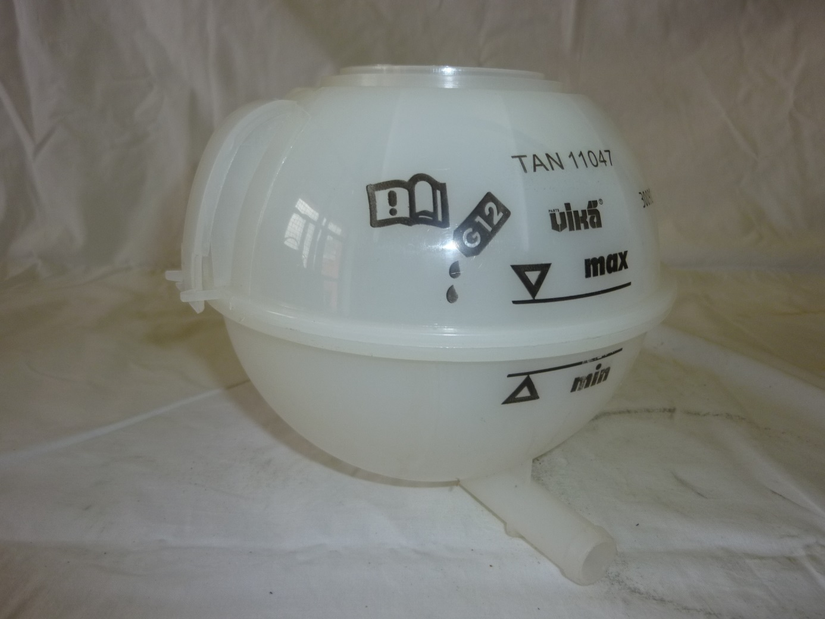
A
2
1
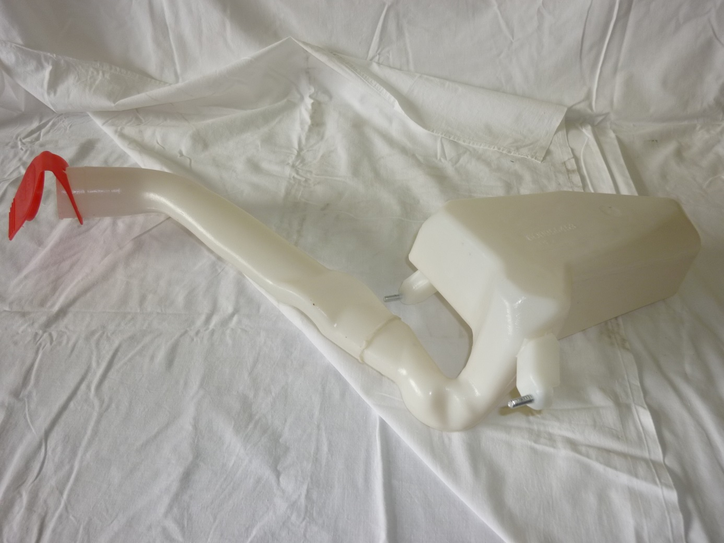
B
Otázky pro opakování
- co je na obrázku A a B
- vysvětli účel části 1 – 2 na obrázku A
- pro jaké kapaliny jsou nádržky určeny
- z jakého materiálu jsou vyrobeny

Autorem materiálu a všech jeho částí, pokud není uvedeno jinak, je Dana Tvrzická

